新疆广电EPG需求说明书

文件状态：  [ ] 草稿  [√] 正式发布  [ ] 正在修改 | 文件标识： | 新疆广电EPG需求说明书
文件状态：  [ ] 草稿  [√] 正式发布  [ ] 正在修改 | 当前版本： | V1.0.0
文件状态：  [ ] 草稿  [√] 正式发布  [ ] 正在修改 | 作 者： | 梁昕怡、王燕娟
文件状态：  [ ] 草稿  [√] 正式发布  [ ] 正在修改 | 完成日期： | 2012-05-28

文档说明
文档变更
版本 | 修订日期 | 修订人 | 描述

产品介绍

产品目的
新疆广电EPG为用户收看电视节目和享受信息服务提供一个良好的导航机制，将直播与点播相结合，并添加查看节目的附加信息，后期通过EPG使用的统计，将当前直播和用户点播的收视数据对节目进行推荐，使观众能够在观看直播节目的过程中通过功能界面更便捷找到自己喜爱和关心的节目。

产品概述
新疆广电EGP主要功能模块：
1 节目详情：1）节目详情
2）一周节目表
3）点播源
4）预约
2 菜单：1）本地频道
2）推荐节目
3）喜爱频道
4）影视
5）新闻
6）娱乐

读者对象
1 需求人员
2 研发人员。
2 产品运营人员

术语与缩写解释
缩写、术语 | 解 释
EPG | Electronic Program Guide的英文缩写，意思是电子节目菜单。

产品描述

节目详情

2.1.1节目详情
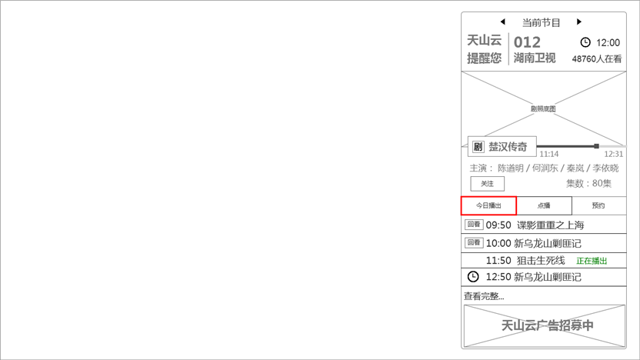
图2.1.1
触发条件： 在直播状态下，按“确认”键呼出当前频道节目详情。
页面元素：
- 功能版面：例如“当前节目”、“广播”等。(其版面的切换功能，受浏览器不能够良好支持hover状态后宽度高度发生变化展示的限制，会引起错误的定位和展示不出)
- 频道信息：包括该频道名称、频道台号、当前节目播出时间、该频道的观看人数。（频道名称过短）
- 当前频道播出节目的名称（并通过“剧、影、科、少”等图标区分其节目类型）、节目剧照图片、节目播放进度、节目的主演、节目的集数，如图2.1.1所示。（节目名称过短，主演名称英文的话不够长）
- 节目关注按钮（通过按钮可以用关注当前节目）。
- 节目播出列表（主要是当前节目、该节目之前的2个已播节目和该节目之后的1个未播节目）。（正在播出最好也是图标，统一，否则节目名也不够长度）
- 查看完整，焦点“确认”后显示节目播出列表如图2.1.2所示。
- 显示天山云招募广告。
- 可显示正在播放、回看图标、预约图标，如图2.1.1所示。
页面操作：
- “确认”键呼出当前频道节目详情后，焦点在“关注”上，按“确认”可对当前频道节目进行关注，再次确认可取消该关注。
- 焦点位于“关注”上，按左右键可切换功能模块至“广播”等。（浏览器功能限制，切换会有显示上的错乱问题，机顶盒对hover状态后宽高的变化不能正确的计算）
- 上下键移动焦点至“今日播出”左右键移动焦点可选择“点播”和“预约”。（浏览器功能限制，切换会有显示上的错乱问题，机顶盒对hover状态后宽高的变化不能正确的计算，三个版面是不一样的，更容易定位错乱。）

- 焦点位于“今日播出”，上下键移动焦点框，按“确认”可对已播节目进行“回看（界面上显示可回看图标）”播放器直接跳转至回看节目。
- 焦点移动向下移动至“查看完整”，则操作界面跳转成该节目的一周节目表。
焦点定义： 焦点默认在当前频道节目详情的“关注”上

2.1.2一周节目列表
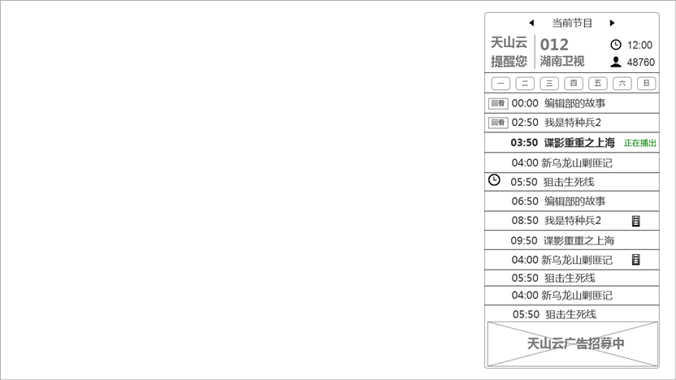
图2.1.2
触发条件： 焦点移动向下移动至“查看完整”，“确认”后操作界面跳转成该节目的一周节目表。

页面元素：
- 功能版面：例如“当前节目”、“广播”等。
- 频道信息：包括该频道名称、频道台号、当前节目播出时间、该频道的观看人数。
- 一周节目列表，当前频道里该星期内每日的播出节目名称，节目播出时间。（浏览器功能限制，切换会有显示上的错乱问题，机顶盒对hover状态后宽高的变化不能正确的计算，可以用刷新列表内容来代替，但往下的滚动效果会受到影响）

- 显示正在播放、回看图标、预约图标、片库图标（已有节目可标记点播），如图2.1.2所示。（所有的图标最好都在前面，一是统一，二是这个浏览器对浮动定位不能很好的正确支持）
- 显示天山云招募广告。
页面操作：
- 焦点左右移动可以转换一星期内节目的播放列表。
- 焦点向下移动，选择已播节目，“确认”可回看节目。
- 焦点移动选择未播节目“确认”后可对节目进行预约。
- 焦点移动选择片库已有节目“确认”后可直接点播节目。
- 焦点位于节目列表上，左右键可切换功能模块至“广播”等。
- 进入一周节目列表后，按“返回”键，返回上一页，即图2.1.1页面；按“退出”键关闭面板。
焦点定义： 焦点默认在该星期当天的播放日上，例如今日是星期一则焦点在“一”上，若今日是星期三则焦点在“三”上。

2.1.3 点播源
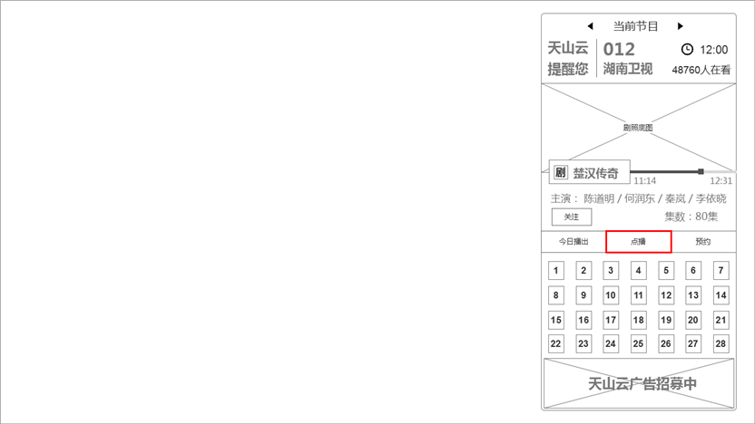
图2.1.3
触发条件：按“确认”键呼出当前频道节目详情，向下移动焦点框至“今日播出”，左右移动焦点框选择“点播”；若当前节目没有视频点播源，则点播不显示内容，即该块不可点。（节目名称太短，浮动有风险）
页面元素： 点播栏和视频集显示
页面操作：（三种版式的切换，会导致定位和显示出问题，浏览器的问题，和深圳浏览器提供方的人谈过，他们没有给出合适的解决方案，建议不要这么多切换效果）
- 移动焦点选择集数观看视频节目。
- 按“退出”键关闭面板。
焦点定义： 焦点默认在“点播”上，向下移动焦点后，默认在第一集上，即数字“1”。

2.1.4节目预约
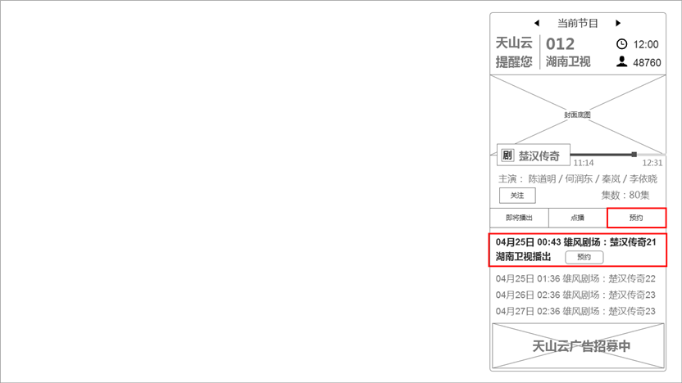
图2.1.4
触发条件： 按“确认”键呼出当前频道节目详情，向下移动焦点框至“今日播出”，左右移动焦点框选择“预约”；若当前没有预约节目，则不显示内容。 （当前焦点行高变大，也会造成相同变化高度显示出错的问题，建议改为日期时间和预约按钮一行，节目名称一行，来避免节目名过长的问题）
页面元素： 预约栏、最多显示4个预约节目（该节目其他未播时段）的日期时间和频道。
页面操作：
- 移动焦点选择预约节目，“确认”后可取消对该节目的预约。
- 按“退出”键关闭面板。
焦点定义： 焦点默认在“预约”上。

菜单
2.2.1. 本地频道
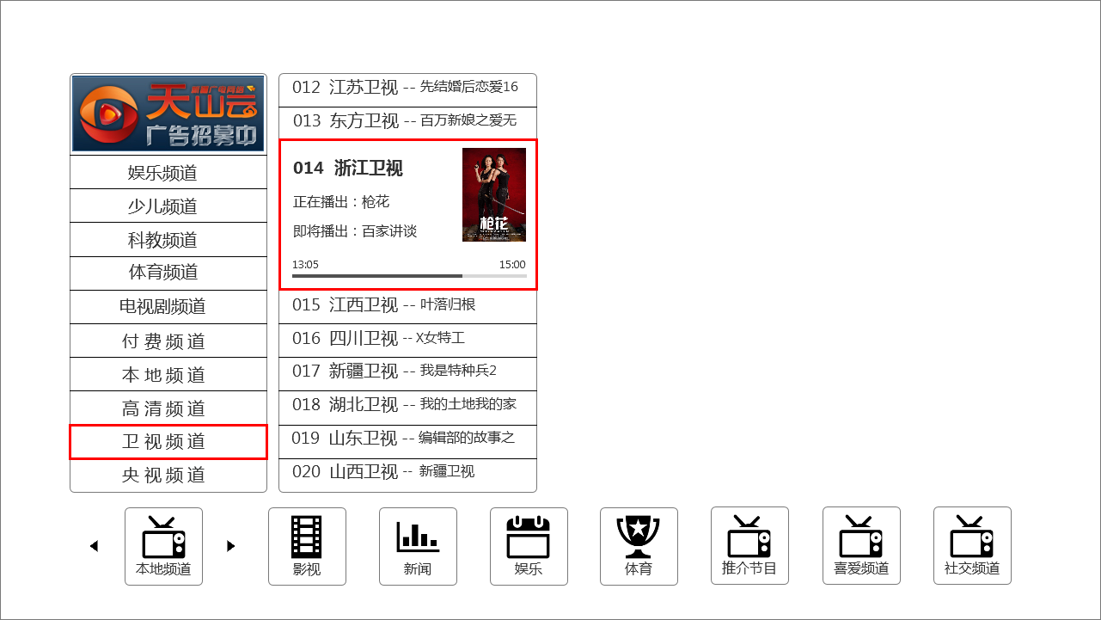
图2.2.1
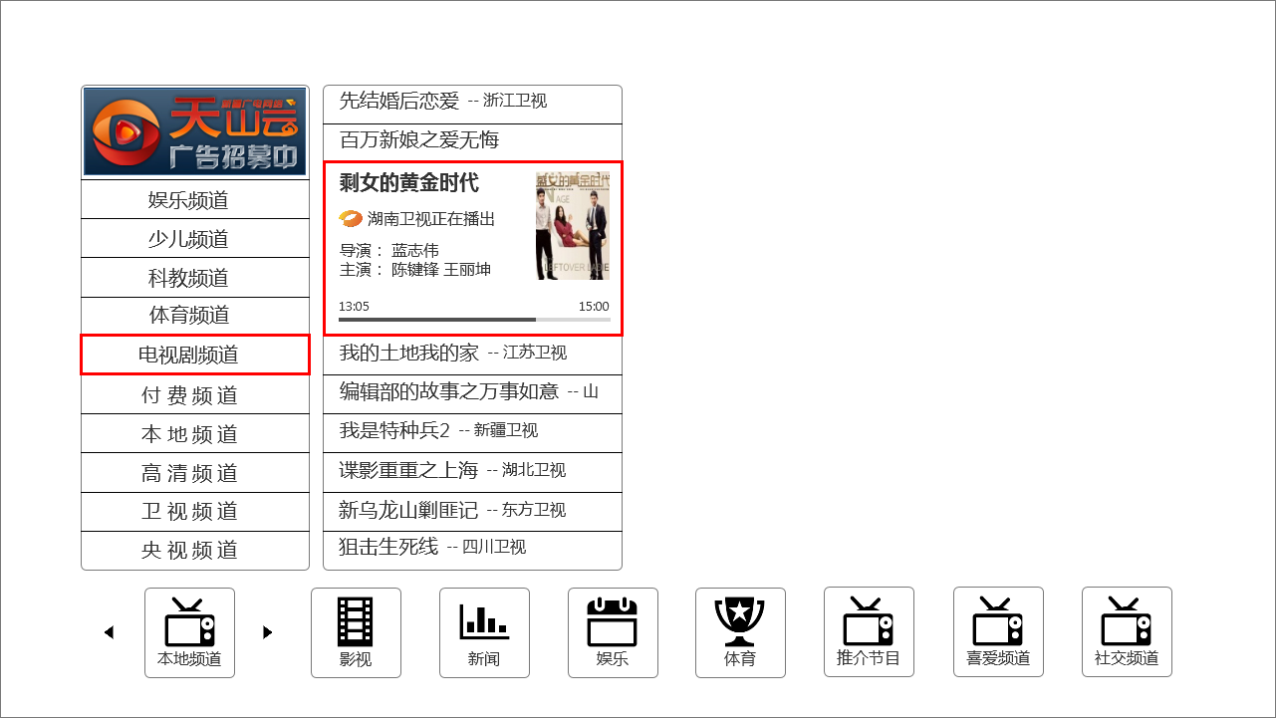
图2.2.1.1
触发条件： 遥控上“菜单”键呼出菜单，默认停留在“本地频道”。
页面元素：
- 天上招募的广告。
- 分类频道表，例如“娱乐频道”、“电视剧频道”等。
- “卫视频道”进入后显示卫视的名称、卫视的台号、卫视该时段播出的节目；焦点移动到某一卫视频道后，界面弹出该卫视频道的播放详情、当前节目播放的进度条和节目海报，如图2.2.1所示。
- 焦点移动到“电视剧频道”，界面上显示频道当前播出节目和频道名称，如图2.2.1.1所示；当焦点移动到某一节目上时，界面弹出该节目的的详情信息，显示该节目的名称、节目的导演和主演、节目海报、播出频道和图标、该节目当前的播放进度条。（建议不影响当前列表宽度的情况下，在其右边单独有一个界面显示节目信息，成为三等框，这样比较妥当，不受浏览器功能限制）
页面操作：
- 上下键移动焦点选择频道，进入节目表。
- 进入节目表后，上下键选择节目“确认”键后跳转到该频道节目。
- 按“退出”键关闭面板。
焦点定义： 默认在“本地频道”上。

2.2.2. 推荐节目
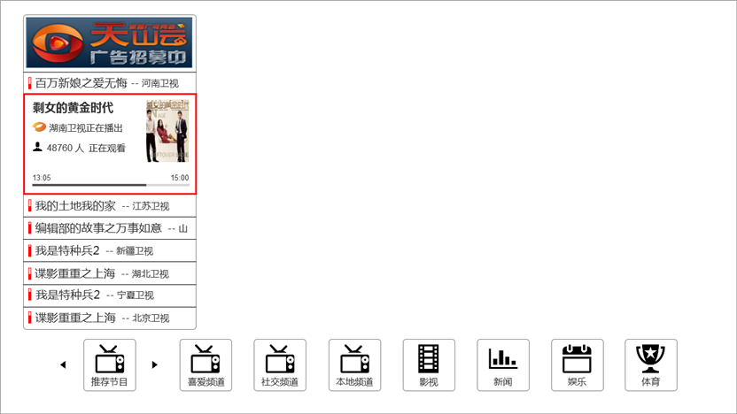
图2.2.2
触发条件： 遥控上“菜单”键呼出菜单，默认停留在“本地频道”上，左右移动焦点框选择“推荐节目”，“确认”后进入。（建议不影响当前列表宽度的情况下，在其右边单独有一个界面显示节目信息，成为二等框，这样比较妥当，不受浏览器功能限制）
页面元素：
- 天上云招募广告。
- 推荐的节目名称和该节目所在的频道。
- 当前节目火热程度标记，如图2.2.2.
- 焦点移动选择节目，弹出节目框，显示该节目的节目名称、所在频道名称和图标、当前收看节目的人数以及该节目进度条。
页面操作：
- 遥控上“菜单”键呼出菜单，默认停留在“本地频道”上，左右移动焦点框选择“推荐节目”，“确认”后进入。
- 向上移动焦点，选择节目按“确认”进入该节目的播放。
- 按“退出”键关闭面板。
焦点定义： 进入后焦点默认在“推荐节目”上。

2.2.3. 喜爱频道
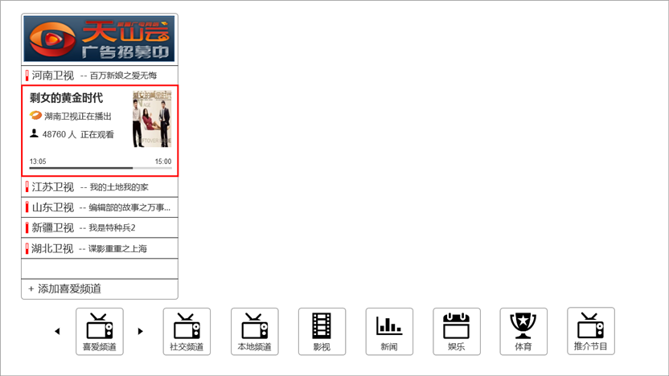
图2.2.3
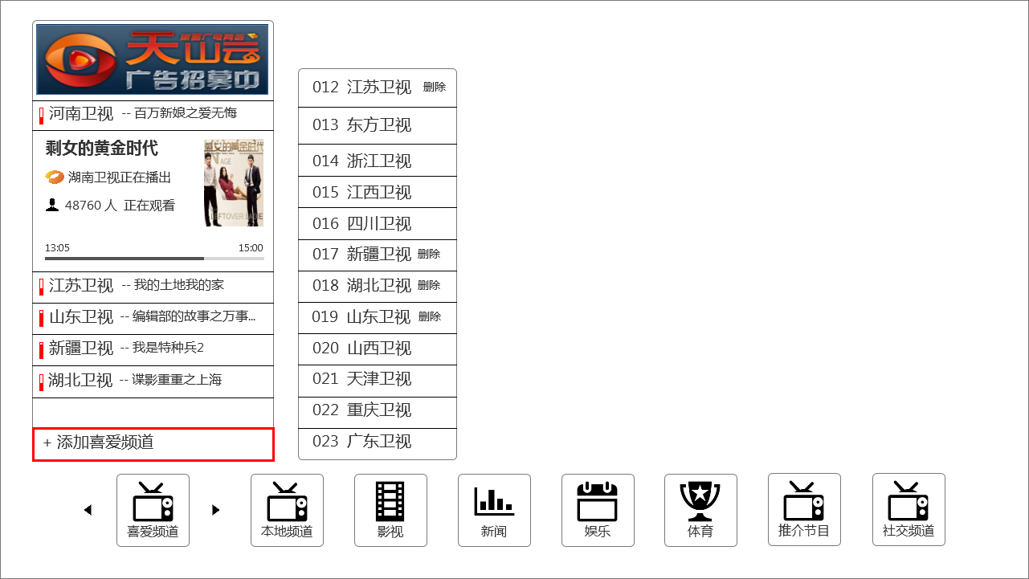
图2.2.3.1
触发条件： 遥控上“菜单”键呼出菜单，默认停留在“本地频道”上，左右移动焦点框选择“喜爱频道”，“确认”后进入。（建议减号来表示是否删除并改变其颜色表示已添加即可）
页面元素：
- 根据收视率分析系统，向用户推荐当前收视率排行前5位的频道。
- 添加频道栏，即“添加喜爱频道”。
- 频道列表如图2.2.3.1所示。
- 焦点移动选择节目，弹出节目框，显示该节目的节目名称、所在频道名称和图标、当前收看节目的人数以及该节目进度条。
页面操作：
- 遥控上“菜单”键呼出菜单，默认停留在“本地频道”上，左右移动焦点框选择“喜爱频道”，“确认”后进入。
- 上下移动焦点选择推荐频道，“确认”后进入该频道当前节目的播放。
- 上下移动焦点选择“添加喜爱频道”，“确认”后显示卫视频道列表；右键移动焦点到频道列表，上下选择频道“确认”后将频道添加到喜爱频道列表里，再次“确认”则取消对该频道的喜爱，即删除该频道在喜爱频道里的显示。
- 按“退出”键关闭面板。
焦点定义： 进入后焦点默认在“喜爱频道”上。

2.2.4. 影视
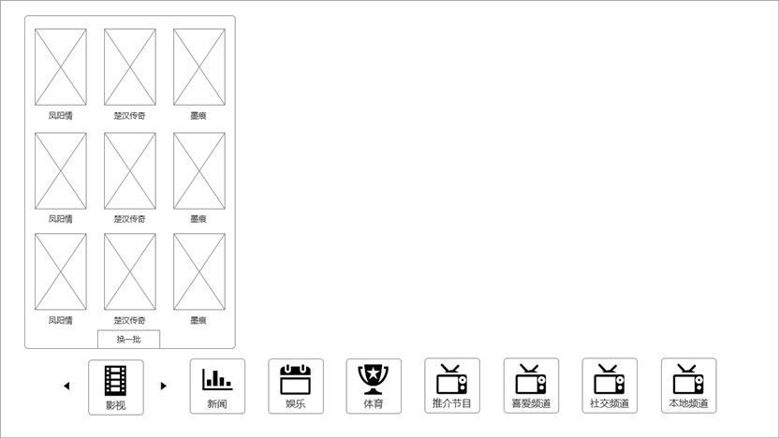
图2.2.4
触发条件： 遥控上“菜单”键呼出菜单，默认停留在“本地频道”上，左右移动焦点框选择“影视”，“确认”后进入。
页面元素： 影片海报和影片名称、还有“换一批”功能键。
页面操作：
- 遥控上“菜单”键呼出菜单，默认停留在“本地频道”上，左右移动焦点框选择“影视”，“确认”后进入。
- 向上移动焦点，选择影片，进入影片直接播放。
- 向上移动焦点，选择“换一批”按“确认”键可更换一批影片。
- 按“返回”键，返回上一页影片；按“退出”键关闭面板。
焦点定义： 进入后焦点默认在“影视”上。

2.2.5. 新闻
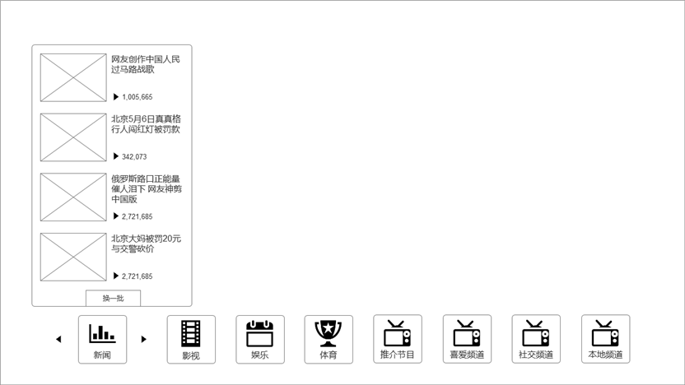
图2.2.5
触发条件：遥控上“菜单”键呼出菜单，默认停留在“本地频道”上，左右移动焦点框选择“新闻，“确认”后进入。
页面元素： 新闻视频海报、名称、播放次数，以及“换一批”键。
页面操作：
- 遥控上“菜单”键呼出菜单，默认停留在“本地频道”上，左右移动焦点框选择“新闻”，“确认”后进入。
- 向上移动焦点，选择新闻视频，直接进入新闻视频的播放。
- 向上移动焦点，选择“换一批”按“确认”键可更换一批新闻视频。
- 按“返回”键，返回上一页新闻视频内容；按“退出”键关闭面板。
焦点定义： 进入后焦点默认在“新闻”上。

2.2.6. 娱乐
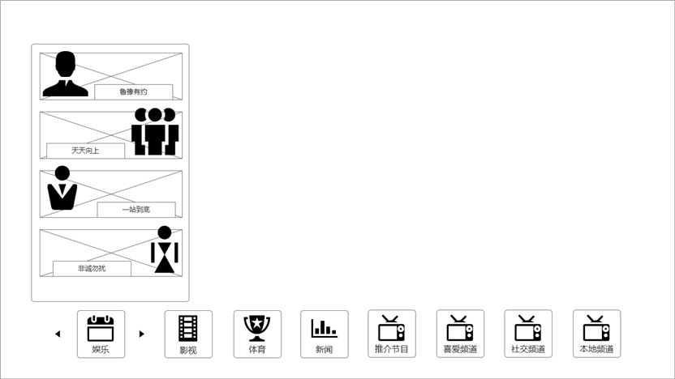
图2.2.6
触发条件：遥控上“菜单”键呼出菜单，默认停留在“本地频道”上，左右移动焦点框选择“娱乐”，“确认”后进入。 （这个是图标？需要按尺寸制作不同节目的图标？）
页面元素： 综合收视率后台智能系统推荐4个娱乐频道节目，并显示该节目的海报和节目名称。
页面操作：
- 遥控上“菜单”键呼出菜单，默认停留在“本地频道”上，左右移动焦点框选择“娱乐”，“确认”后进入。
- 向上移动焦点，选择推荐的娱乐节目，“确认”后进入节目播放。
- 按“退出”键关闭面板。
焦点定义： 进入后焦点默认在“娱乐”上。

